出國報告（出國類別：考察）

參加亞洲機能性食品原料展
(Fi ASIA 2010)暨對外拓商

服務機關：行政院農業委員會屏東農業生物技術園區籌備處
姓名職稱：鄭恒仲／技正
派赴國家：印尼
出國期間：中華民國99年9月28日至10月3日
報告日期：中華民國99年10月18日

【摘要】
本次出差前往參加99年9月29日至10月1日，於印尼雅加達國際展覽中心（Jakarta International Expo）舉行之亞洲機能性食品原料展「Fi Asia 2010」，主要目的為協助農科園區廠商對外拓商，以及觀摩各國生技、食品業者及生技產業之發展概況。
本展展出內容包含各式食品原料、機能性食品成分、食品檢驗服務、保存技術、動植物成分萃取、微生物醱酵相關技術等。本次大會共28國362個單位參展，本展3天累計之參觀人次約6,000餘人，觀展者皆為生技及食品相關業者，於現場進行B2B模式之銷售洽商。
本處於此次展會中設立「農科台灣館」，本園區參展者包含園區及8家進駐廠商，分別為聯發生物科技股份有限公司、大江生醫股份有限公司、天明製藥股份有限公司、源鴻生物科技有限公司、漢聖生物科技股份有限公司、台灣蕾迪詩生物科技股份有限公司、朝海生物科技股份有限公司、楓荷生物科技股份有限公司。
本次大展之「農科台灣館」現場反應熱烈，我方廠商的商品及海報吸引各國人士駐足詢問。其中楓荷生物科技股份有限公司的精油產品詢問度最高；台灣蕾迪詩生物科技股份有限公司的生技美妝品獲得亞洲各國買家積極洽問代理權及委託代工事宜；源鴻公司之鯊魚軟骨萃取食品現場銷售一空；大江生醫股份有限公司的ODM技術也頻獲馬來西亞及泰國等地買家要求報價詢問及委託代工事宜；漢聖生物科技股份有限公司的滴丸及寵物保健產品吸引美國及印度廠商青睞。
除了展會期間密集的和各國潛力買主接觸，參展之園區企業於會後分別積極地洽商買主或考察當地市場，參展廠商皆認同本次展出成效良好，建議本處未來仍應繼續協助進駐廠商進行國外拓商工作，藉由參加國際性展覽提升台灣農業生技產業和產品的知名度，並實質打開全球行銷通路。
目 次
- 目的 2
- 對外拓商過程 2
- 現場觀摩 4
- 檢討與建議 5
- 結語 8
一、目的
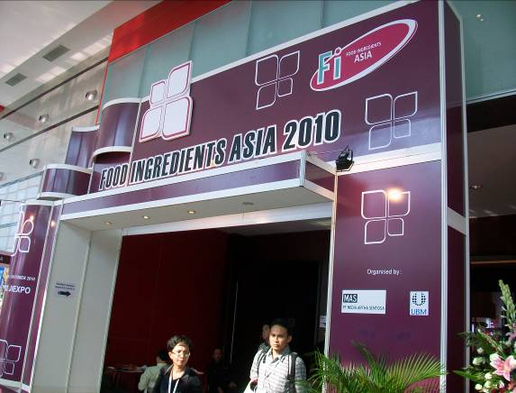
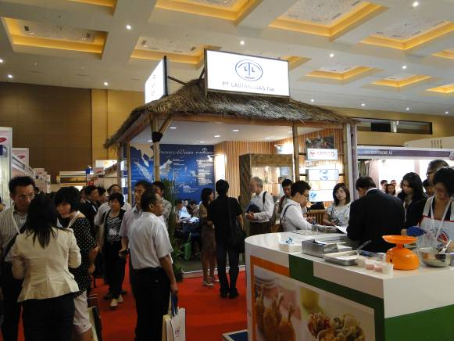
本次目的為率領農業生物科技園區進駐企業參加99年9月29日至10月1日於印尼雅加達國際展覽中心（Jakarta International Expo）舉行之亞洲機能性食品原料展「Fi Asia 2010」，以增進園區廠商與外國市場接觸之機會，實質拓大市場通路，進而於國際展會中藉由觀摩、考察各國生技食品產業發展現況，以達知己知彼之效，強化台灣產製之農業生技產品暢銷於海外市場。

二、對外拓商過程
亞洲機能性食品原料展(Fi Asia)全名Food Ingredients Asia，於99年9月29日至10月1日於印尼雅加達國際展覽中心舉行；今年已邁入第16屆之Fi Asia 2010，為在東南亞國協區(ASEAN, Association of Southeast Asia Nations)最盛大之生技食品展覽會，該區包括包含印尼、馬來西亞、菲律賓、新加坡、泰國、汶萊、緬甸、柬埔寨、寮國、越南共10國，人口達5.6億人，為成長迅速並且鄰近台灣的市場，且為本園區眾多農業生技廠商之主要外銷目標。
印尼為東南亞國協區人口最多(2.4億)且面積最廣大(1,919,440平方公里)的國家。該展往年均於泰國曼谷舉行，今(99)年主辦單位首次移師印尼雅加達舉辦，食品生技業者對此南亞農業大國的市場均多所期待，共有28國362家廠商參展，其規模較2009年泰國曼谷Fi Asia更為盛大。
Fi Asia之主辦單位亞洲博聞公司隸屬UBM集團，該集團為荷蘭籍的國際策展公司，Fi展除於亞洲舉辦外，於歐洲及南美洲各地亦分別巡迴舉辦同類展覽，為全球食品生技業者相當矚目的國際展會。本次Fi Asia即有來自歐洲9國，南美洲3國及美國之廠商共同參展，歐美地區參展廠商約占20%，故該展之國際化程度相當高，且觀展者多為生技、食品業者及學研界專業人士，現場多為B2B廠商之間的會談與交易；本園區參展廠商除了從參展者的詢問獲得商機之外，同時觀摩展場內的其他攤位，對於國際拓商及對東南亞市場動向瞭解均有相當大助益。
由本處組團參加本展的農科園區進駐廠商，於本處規劃的「農科台灣館」內聯合展出，參展廠商分別為聯發生物科技股份有限公司、大江生醫股份有限公司、天明製藥股份有限公司、源鴻生物科技有限公司、漢聖生物科技股份有限公司、台灣蕾迪詩生物科技股份有限公司、朝海生物科技股份有限公司、楓荷生物科技股份有限公司等8家。
農科館於各廠商展櫃上方，清晰標示廠商展出之產品類別，使得觀展者能快速辨識展出內容，吸引有興趣的相關產業買家詢問洽談。此外，農科台灣館內備有充裕的洽談空間，洽談桌周邊佈置有設計精美及訴求清晰的海報，使各國觀展人士駐足瀏覽頻率大增。由於在展前中國生產力中心(本展承商)已特聘印尼籍翻譯進行翻譯及校稿工作，因此農科館所有海報皆以英文和印尼文雙語對照呈現，不僅大幅提高溝通效果，也使得地主國之參觀者感受到本館之用心。
展會現場反應良好，農科台灣館的人潮不斷，所有參展廠商均取得至少2家以上廠商要求報價及洽談合作的商機，8家參展廠商均感成果豐碩。擁有亞洲最大生物性肥料工廠的聯發生物科技股份有限公司，於本次展出中接獲菲律賓、馬來西亞、新加坡、越南等國家共7間公司表示欲進一步研商合作事宜，現場也談妥一家公司之代理經銷合約，對該公司東南亞的行銷業務打了一劑強心針。以專業ODM見長的大江生醫股份有限公司，以其多年開發機能性食品及生技美妝品經驗，已率先完成一家代理商之報價，並已鎖定多組潛力客戶進行後續業務洽談及聯繫。致力於中草藥及食品藥品檢測產業的天明製藥股份有限公司，本次最大收穫是取得與日商合作的大訂單，對於開拓日本龐大的保健食品市場跨出一大步。漢聖生物科技股份有限公司的寵物用藥產品詢問度極高，已取得十數家廠商要求報價及提供進一步產品相關資訊。另有台灣蕾迪詩生物科技股份有限公司的生技美妝品代工技術獲得馬來西亞及印尼等數家公司青睞，並積極洽詢該公司BioCode產品的代理權。朝海生物科技股份有限公司推出的膠原蛋白飲品及美妝品獲得熱烈回響，有2家廠商已表明高度合作意願。楓荷生物科技股份有限公司的精油芳療產品是最具人氣的產品，不僅現場展出的樣品全數成交(360萬盧比)，也將與十數家廠商進行後續合作洽談。

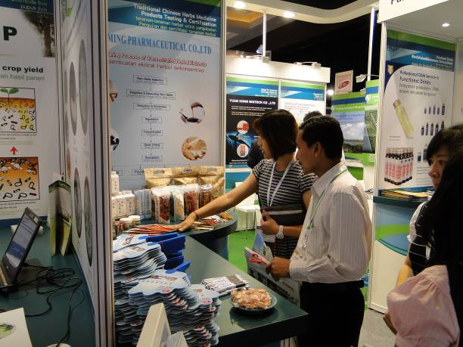
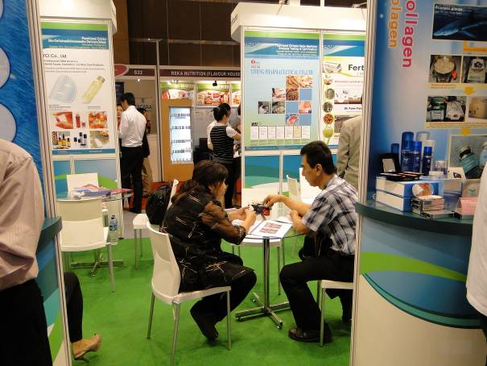
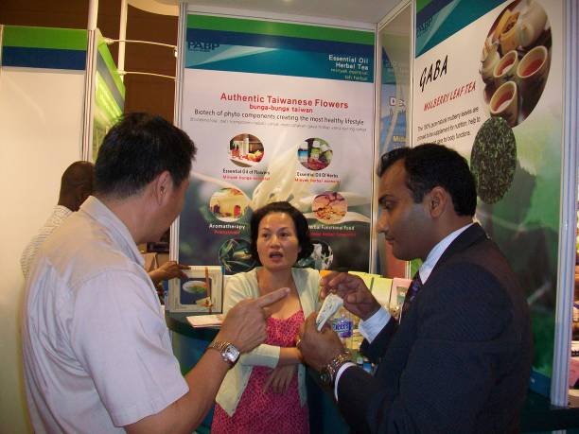
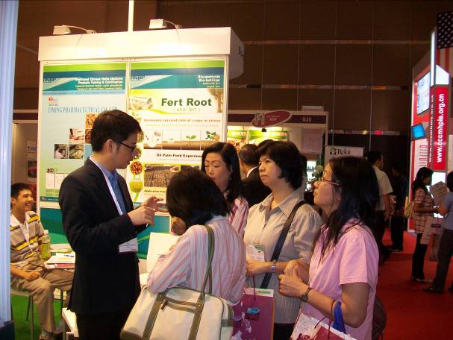
三、現場觀摩
本次Fi展共28國362個單位參展，各國展出內容包含各式食品原料、機能性食品成分、食品檢驗服務、食品保存技術、動植物成分萃取、微生物醱酵相關技術等製，其中食品原料之類別廣泛，添加類包括維生素、抗氧化劑、胺基酸、益生菌、纖維、食用色素、安定劑等，大宗原料分為澱粉類、乳品類、油脂類、穀類、香料類等，名目十分多樣。
本展之中國廠商占25%，甚至比當地印尼廠商更多，不僅中國國家展館面積較其他國家展館大，自行設攤參展的中國廠商也遍佈展場各區，顯見中國對印尼及東協市場的企圖心。美國籍的參展單位(包含官方及民間業者)也有35個，是Fi Asia常客，對東南亞食品業市場有深耕之決心。本展3天累計之參觀人次約6,000餘人，觀展者皆為專業之生技及食品相關業者，於現場進行B2B模式之洽商。
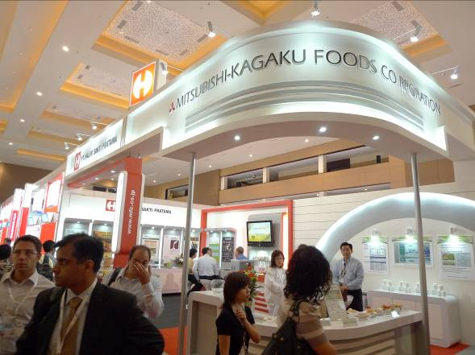
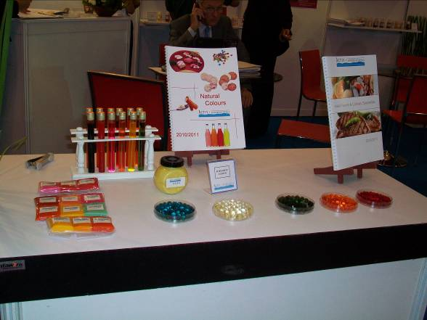
本展之中國籍參展廠商高達94家，有數家攤位以中草藥原料(飲片或乾燥鮮品)或中成藥產品展出，是展會中相當引人注目的產業類別。東協地區華人族群眾多，對於中草藥於食品或醫療上的應用接受度高，兼以華裔企業營商能力突出，可見中草藥產業在這個地區深具發展潛力。
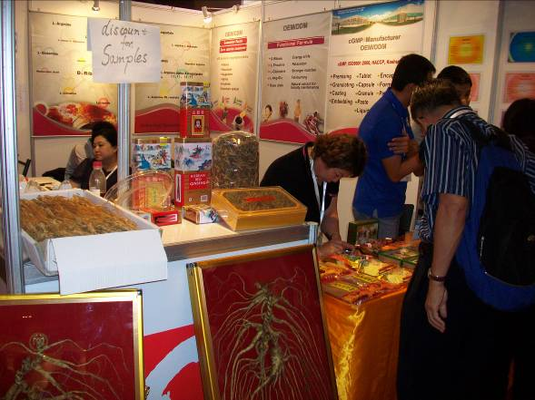
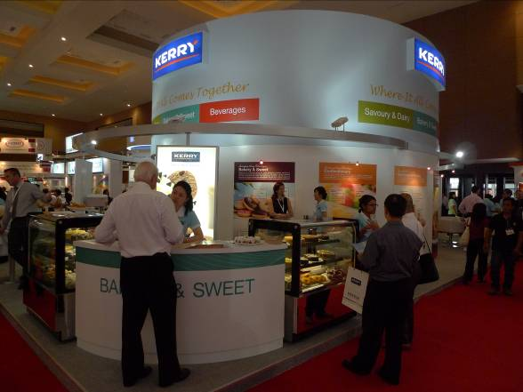

四、檢討與建議
(一)展館佈置：
農科台灣館的面積較去(2009)年Fi Asia參展攤位(36平方公尺)大，為42平方公尺（6m×7m），提供8家廠商共同展出使用。本展館以高架方式展現農科台灣館意象標誌，使得所有觀展者能於進入會場後，迅速尋得本展館所在位置，大大提升展館能見度。
本展館為3面開放空間，每一露出面均設置參展櫃位，提升與川流的觀展人潮保持最頻繁的接觸機率。在每個展櫃背面所圍成的方型區域，規劃為洽談區，設置4組會談桌椅，提供買家與參展企業充裕且舒適的場地深入商談。這樣的空間設計既能提供各參展企業最佳展出位置，也保留通暢的展館動線及洽商空間。
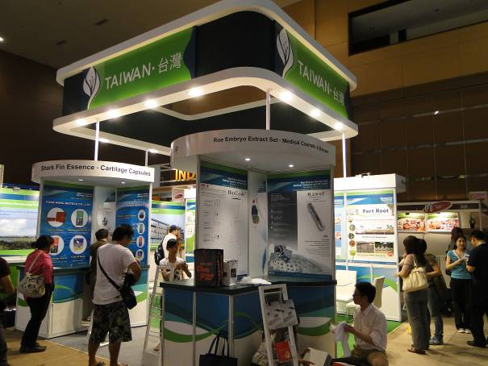
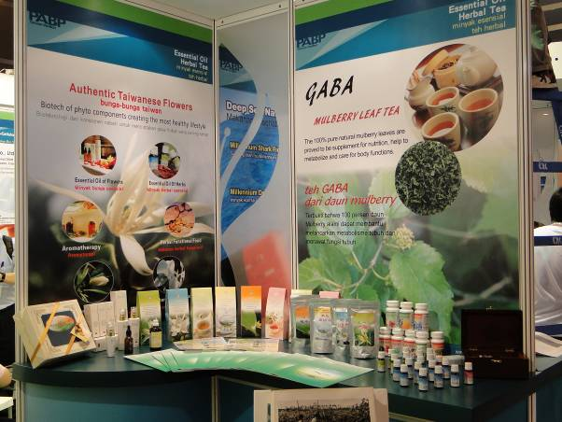
每家參展企業可於個別的展出櫃位張貼2張產品海報，此外在洽談區四周另提供參展企業張貼海報的空間，不僅使參展企業能充分透過海報進行廣宣，也提高參展產品的曝光率。此外精心設計的精美海報也延長了觀展者於本展館停駐時間，間接增加洽商的機會。
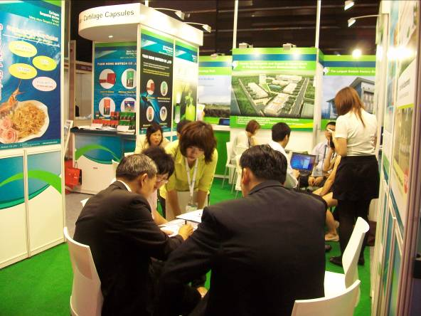
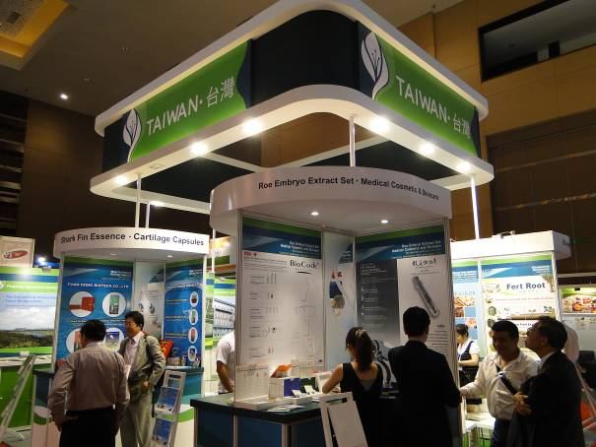

(二)櫃位設計 :
本次參展的8家園區進駐企業均擁有獨立展示的展櫃一組，包含L型的展示櫃及海報張貼背板2面。在每個展櫃上方設有標示架，展會中大部份的參展廠商均在標示架上標列公司名稱，而農科台灣館的參展企業則展現新意，將參展之2項主力產品類別清晰標明於展示架上，有助於吸引目標買家前來洽詢，增進成功媒合機會。這次成功的經驗也將於往後的展會中套用。

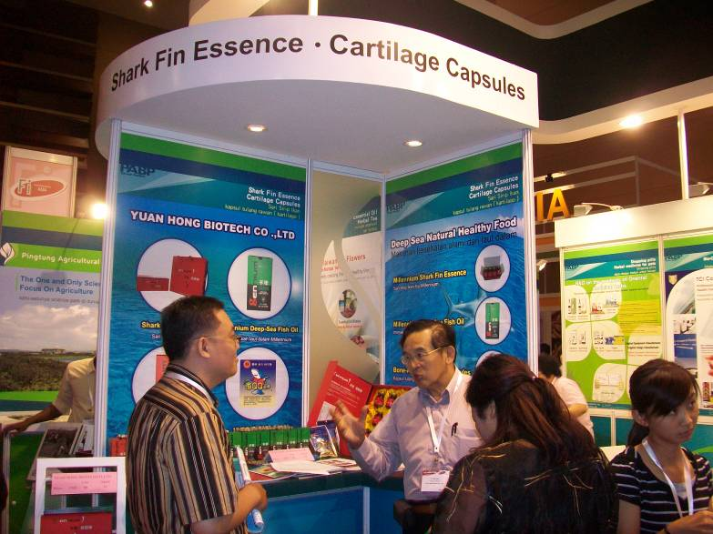

(三) 文宣：
累積4年的國際參展經驗得知，展前於主辦單位網站登錄參展企業資訊於英文資料庫，既不需另繳費用，資訊又可在展前被有意觀展者搜尋擷取，並列為訪談目標，且相同內容又刊登於現場發放之大會手冊，參展者和觀展者多會保存此手冊，後續參考實用性極佳，因此本園區將繼續協助廠商校閱或登陸上述資訊。
另外，建議各廠商可多準備產品的相關數據資料及樣品，以英文或地主國語言直接印在DM上或以筆記型電腦呈現，以便對來賓作充分的解說，不僅能為專業形象加分也可提高產品說服力，達成拓商目的。

(四)翻譯：
每次參與國際展會，本處均主動協助廠商海報之文字翻譯及校閱工作，使得張貼於展館的海報成為廣宣利器。此外，本處另聘請3名精通英、印、中文三語的口譯人員於現場服務，使得現場溝通效果大為提升。值得一提的是，擁有多次國外參展經驗的2家園區企業，在本次展會有精通上述三語的人員隨同參展，致使櫃位前時時聚集洽詢人潮，效果立竿見影，同時也成為其他參展企業之借鏡。

(五)展場之產業動向觀察
本次展會由中國廠商展出之中草藥相關產業相當引人注目。農科園區近年來推動中草藥產業為重點發展之基幹產業，園區進駐企業中亦有近半數(約30餘家)廠商是利用中草藥原料來研發而成各類產品。就本展會展出產品及相關技術而言，本園區中草藥產業發展明顯較中國廠商成熟，技術純熟且分工細膩，除了環境限制致使原物料生產面不如中方外，舉凡加工萃取、產品開發與應用，甚或原料檢驗品管等技術，均遠遠優於中方廠商。這是台灣農業生技產業的優勢，也是在進行拓商時，市場區隔的利基所在。
去(2009)年Fi Asia展相較，除了同樣充滿各式食品原料的商品展覽外，機能性食品及周邊產業在本次展會中之展出攤位數較去年多，顯示之利用生物資源的機能性食品(尤其是植物性天然萃取成分)產業已在全球食品市場中崛起。就農業生技產業而言，機能性成份的商品化及產業化技術應用領域會隨之逐步擴張，值得相關業者留意及審慎評估市場趨勢的變化。

五、結語
Fi Asia為世界機能食品原料業界之年度盛事，並在亞洲、歐洲、美洲皆舉辦，展場總有許多世界各國人士遠道而來參展或觀展，展場內的攤位大多為食品大宗原料及食品添加物業者，農科園區在眾多攤位中突顯台灣研製之農業生技產品，受到多方關注及洽詢。未來，若經費許可建議能繼續參加Fi Asia展覽活動，以長期經營方式，必定能大幅提升台灣農業生技廠商對外拓商的效果。
本次Fi展園區參展企業廠商均接觸到30組以上企業之洽詢，現場也大量接獲要求報價及下小量商品訂單，其中每家參展企業也針對其中具潛力之7至10組買家進行後續聯絡，參展企業均對此次展會成果表示滿意，並一致期望本處能持續辦理此類拓商活動，使得園區進駐企業能以有效率的方式進行國外拓商工作，並藉由參加國際性展覽提升台灣生技產業和產品的知名度，將台灣農業生技產品及技術推向世界舞台。

